Collège A.Lejeune 3ème
Exercices en groupe

Exercice 1 :
Cynthia est partie de chez elle à 8h30 et est arrivée à son lieu de vacances à 16h50 après avoir parcouru 625 km en voiture.
Quelle a été la vitesse moyenne du trajet ?

Exercice 2 :
a) Le record du monde du 100m en 2006 est détenu par Asafa Powell en 9,77 s. Quelle a été sa vitesse en m/s lors de sa course ? Puis déterminer sa vitesse en km/h.

b) Le record du monde actuel du 100m est détenu par Usain Bolt en 9,58s. Quelle a été sa vitesse en m/s lors de sa course ? Puis déterminer sa vitesse en km/h.

Exercice 3 :
On a : , et (AH)//(MO) .
Le théorème de Thalès permet-il de conclure que :
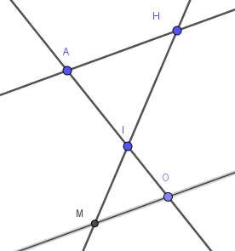
a) b)

c) d)

e) f)

Exercice 4 :
D’après le code de la route (Article R313-3) :
Les feux de croisement d’une voiture permettent d’éclairer efficacement la route, la nuit par temps clair, sur une distance minimale de 30m.

Afin de contrôler régulièrement la portée des feux de sa voiture, Jacques veut tracer un repère sur le mur au fond de son garage.

La figure n’est pas à l’échelle
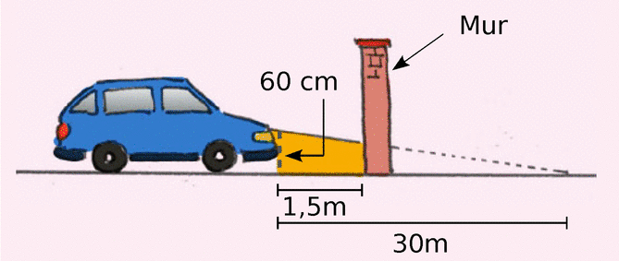
Les feux de croisement sont à 60 cm du sol.
A quelle hauteur doit-il placer le repère sur son mur pour pouvoir régler correctement ses phares ?

